التوصيـة ITU-R BT.2123-1
(2025/02)
السلسلة BT: الخدمة الإذاعية (التلفزيونية)
قيم المعلمات الفيديوية المتعلقة بالأنظمة السمعية البصرية المتقدمة الغامرة (AIAV) لإنتاج البرامج وتبادلها دولياً في الإذاعة


السلسلة SA
التطبيقات الفضائية والأرصاد الجوية

تمهيـد
يضطلع قطاع الاتصالات الراديوية بدور يتمثل في تأمين الترشيد والإنصاف والفعالية والاقتصاد في استعمال طيف الترددات الراديوية في جميع خدمات الاتصالات الراديوية، بما فيها الخدمات الساتلية، وإجراء دراسات دون تحديد لمدى الترددات، تكون أساساً لإعداد التوصيات واعتمادها.
ويؤدي قطاع الاتصالات الراديوية وظائفه التنظيمية والسياساتية من خلال المؤتمرات العالمية والإقليمية للاتصالات الراديوية وجمعيات الاتصالات الراديوية بمساعدة لجان الدراسات.

سياسة قطاع الاتصالات الراديوية بشأن حقوق الملكية الفكرية (IPR)
يرد وصف للسياسة التي يتبعها قطاع الاتصالات الراديوية فيما يتعلق بحقوق الملكية الفكرية في سياسة البراءات المشتركة بين قطاع تقييس الاتصالات وقطاع الاتصالات الراديوية والمنظمة الدولية للتوحيد القياسي واللجنة الكهرتقنية الدولية (ITU-T/ITU-R/ISO/IEC) والمشار إليها في القرار ITU-R 1.
وترد الاستمارات التي ينبغي لحاملي البراءات استعمالها لتقديم بيان عن البراءات أو للتصريح عن منح رخص في الموقع الإلكتروني https://www.itu.int/ITU-R/go/patents/en حيث يمكن أيضاً الاطلاع على المبادئ التوجيهية الخاصة بتطبيق سياسة البراءات المشتركة وعلى قاعدة بيانات قطاع الاتصالات الراديوية التي تتضمن معلومات عن البراءات.

سلاسل توصيات قطاع الاتصالات الراديوية
(يمكن الاطلاع عليها أيضاً في الموقع الإلكتروني https://www.itu.int/publ/R-REC/ar)
السلسلة | العنـوان
BO البث الساتلي
BR التسجيل من أجل الإنتاج والأرشفة والعرض؛ الأفلام التلفزيونية
BS الخدمة الإذاعية (الصوتية)
BT الخدمة الإذاعية (التلفزيونية)
F الخدمة الثابتة
M الخدمة المتنقلة وخدمة التحديد الراديوي للموقع وخدمة الهواة والخدمات الساتلية ذات الصلة
P انتشار الموجات الراديوية
RA علم الفلك الراديوي
RS أنظمة الاستشعار عن بُعد
S الخدمة الثابتة الساتلية
SA التطبيقات الفضائية والأرصاد الجوية
SF تقاسم الترددات والتنسيق بين أنظمة الخدمة الثابتة الساتلية والخدمة الثابتة
SM إدارة الطيف
SNG التجميع الساتلي للأخبار
TF إرسالات الترددات المعيارية وإشارات التوقيت
V المفردات والمواضيع ذات الصلة

ملاحظة: تمت الموافقة على النسخة الإنكليزية لهذه التوصية الصادرة عن قطاع الاتصالات الراديوية بموجب الإجراء الموضح في القرار ITU-R 1.
النشر الإلكتروني
جنيف، 2025

© ITU 2025
جميع حقوق النشر محفوظة. لا يمكن استنساخ أي جزء من هذه المنشورة بأي شكل كان ولا بأي وسيلة إلا بإذن خطي من الاتحاد الدولي للاتصالات (ITU).

التوصيـة ITU-R BT.2123-1
قيم المعلمات الفيديوية المتعلقة بالأنظمة السمعية البصرية
المتقدمة الغامرة (AIAV) لإنتاج البرامج وتبادلها دولياً في الإذاعة
(2025-2019)

مجال التطبيق
ستزود الأنظمة السمعية البصرية المتقدمة الغامرة (AIAV) المشاهدين بتجارب غامرة مع درجة غير مسبوقة من الحضور من خلال تمكين مجال واسع من الرؤية في الاتجاه المطلوب لديهم. ومن أجل إنتاج صور عالية الجودة مريحة، تتطلب الأنظمة AIAV معلمات للنظام الفيديوي تتجاوز مستويات التلفزيون فائق الوضوح وكذلك معلمات إضافية للنظام لدعم تمثيل شامل الاتجاهات للصور. وتوصف هذه التوصية معلمات الأنظمة AIAV لأغراض إنتاج البرامج الإذاعية وتبادلها دولياً.
مصطلحات أساسية
الوسائط الغامرة، الواقع الافتراضي، الفيديو ◦360، معلمات النظام، الرسم بالإسقاط الضوئي
إن جمعية الاتصالات الراديوية للاتحاد الدولي للاتصالات،
إذ تضع في اعتبارها
أ ) أن الواقع الافتراضي والفيديو ◦360 وتكنولوجيات الوسائط الغامرة الأخرى أثارت انتباه مقدمي المحتوى والجمهور وموردي التكنولوجيا الاستهلاكية المرتبطة بها؛
ب) أن منتجي برامج الإذاعة والتلفزيون وغيرهم يقومون باستكشاف الأنظمة الغامرة المتقدمة لتعزيز تجربة الجمهور فيما يخص المحتوى؛
ج) أن محتوى الوسائط الغامرة غالباً ما يُكتسب ويُنتج في الوقت الحالي للوفاء بمتطلبات تكنولوجيات محددة للتسليم أو التوزيع؛
د ) أنه لا توجد حالياً أي معايير أو ممارسات موصى بها على الصعيد العالمي لإنتاج وإتقان وتبادل البرامج القائمة على الواقع الافتراضي والفيديو º360 وغيرها من البرامج الغامرة في الإذاعة؛
ﻫ ) أن الهيئات الإذاعية تقوم بتوزيع مجموعة واسعة التنوّع من المحتوى للجمهور عبر عدد متزايد من منصات التقديم التفاعلية؛
و ) أن إنتاج الصور ◦360 الخاصة بالواقع الافتراضي بجودة عالية ونسق مريح يتطلب تحقيق استبانة مكانية عالية جداً؛
ز ) أن تحديد قيم معلمات المكونات السمعية البصرية للأنظمة السمعية البصرية المتقدمة الغامرة (AIAV) لإنتاج محتوى خطى محترف يسهل إنتاج مجموعة متنوعة من المحتوى AIAV،
توصي
باستعمال المواصفات الواردة في هذه التوصية من أجل إنتاج المحتويات AIAV وتبادلها دولياً.

1 خصائص الصورة بالنسبة للصور ◦360 في التطبيقات ذات درجات الحرية الثلاث (3DoF)
تعرض في الجداول من 1 إلى 3 خصائص الصورة للصور ◦360 في التطبيقات ذات درجات الحرية الثلاث (3DoF).
الجدول 1
الخصائص المكانية والزمانية للصورة
المعلمة | القيم
طريقة إسقاط لصورة كروية إلى صورة مستطيلة | لإسقاط بخطوط متساوية متعامدة  (انظر التفاصيل في الملحق 1)
عدد بيكسلات الصورة المسقطة  رأسي × أفقي | 30 720 × 15 360 ^{(1)، (2)}  (30K × 15K)
النسبة الباعية للبيكسلات | 1:1 (بيكسلات مربعة)
تردد الرتل (Hz) | 120، 120/1,001، 100، 60، 60/1,001، 50
نسق الصورة | تدريجي
⁽¹⁾ تستند هذه القيم إلى الحدة الزاوية المكانية البشرية النمطية لمشاهدين لا يدركون بنية البيكسل عندما يشاهدون جزءاً من صورة ◦360. ويلزم عدد بيكسلات 30K × 15K لمشاهدة صورة ◦360 كاملة. ويمكن استخدام أعداد بيكسلات أخرى عند تنفيذ تصميم نظام فعلي.
⁽²⁾ يمكن تمثيل نصف كرة أو جزء من أي صورة ◦360 بأخذ جزء من البيكسلات 30K × 15K.

الجدول 2
القياس اللوني للنظام
المعلمة |  | القيم
 |  | الطيف البصري  (للعلم) | إحداثيات اللونية  (CIE, 1931)
 |  | الطيف البصري  (للعلم) | x | y
الألوان الأساسية | أحمر أساسي (R) | وحيد اللون nm 630 | 0,708 | 0,292
الألوان الأساسية | أخضر أساسي (G) | وحيد اللون nm 532 | 0,170 | 0,797
الألوان الأساسية | أزرق أساسي (B) | وحيد اللون nm 467 | 0,131 | 0,046
أبيض مرجعي |  | D65 بحسب المعيار  ISO 11664-2:2007 | 0,3127 | 0,3290
وظائف مواءمة الألوان |  | CIE 1931
الجدول 3
نسق الإشارة
المعلمة | القيم
نسق الإشارة | (نصوع غير ثابت)، IC_{T}C_{P}  R’G’B’, Y'C'_{B}C'_{R}
اشتقاق R'G'B', Y'C'_{B}C'_{R} للمدى IC_{T}C_{P} (للمدى الدينامي العالي فقط) | المدى الدينامي العادي (SDR): طبقاً للتوصية ITU-R BT.2020  المدى الدينامي العالي (HDR): طبقاً للتوصية ITU-R BT.2100
قيم عمق البتات | 10 بتات أو 12 بتّة للمكون
أخذ العينات الفرعي للألوان | طبقاً للجدول 8 بالتوصية ITU-R BT.2100
تمثيل الأعداد الصحيحة الرقمية | طبقاً للجدول 9 بالتوصية ITU-R BT.2100  (المدى الدينامي العادي: مدى ضيق، والمدى الدينامي العالي: مدى ضيق أو كامل)
ملاحظة بشأن الجدول 3: أدرج نسق الكثافة الثابتة للإشارة IC_{T}CP لأول مرة في التوصية ITU-R BT.2100 عام 2016. وينبغي ألا يستخدم نسق الإشارة هذا في تبادل البرامج ما لم تتفق جميع الأطراف على ذلك.

2 خصائص عرض الصورة ◦360
ترد خصائص العرض الإعلامية للصورة ◦360 في الملحق 2.

الملحق 1
(معياري)
إسقاط فيديوي شامل الاتجاهات

1 هيكل الإسقاط ونظام الإحداثيات
هيكل الإسقاط وحدة كروية.
ينبغي استخدام نظام الإحداثيات الموصف في هذا القسم لبيان توجيه هيكل الإسقاط أو الموقع الكروي لأي نقطة. وفي الحالة الأخيرة، قد تغيب زاوية التمايل الأفقي أو تكون مهملة.
الملاحظة 1 - يفترض تراصف أنظمة الإحداثيات لأنواع الوسائط المختلفة أثناء إنتاج المحتوى.
الملاحظة 2 - نظام الإحداثيات الموصف يكون واحداً كنظام إحداثيات مرجعي للمفعلات الموصفة في المعيار ISO/IEC 23005-5.
يوصف الشكل 1 محاور الإحداثيات المستعملة لتحديد زوايا التمايل الرأسي (φ) والخطران (θ) والتمايل الأفقي. وتدور الزاوية θ حول المحور Y (الرأسي، لأعلى) وزاوية الخطران حول المحور X (جانبي، من جانب لآخر) وزاوية التمايل الأفقي حول المحور Z (من الخلف للأمام). وتكون عمليات الدوران خارجية، أي حول المحاور المرجعية الثابتة X وY وZ. وتزيد الزوايا في اتجاه دوران عقارب الساعة عند النظر من نقطة الأصل صوب الطرف الموجب للمحور.
الشكل 1
المحاور الأساسية لزوايا التمايل الرأسي والخطران والتمايل الأفقي
يدور التمايل الرأسي حول المحور Y، والخطران حول المحور X (جانبياً من جانب إلى جانب)، والتمايل الأفقي حول المحور Z (من الخلف إلى الأمام)
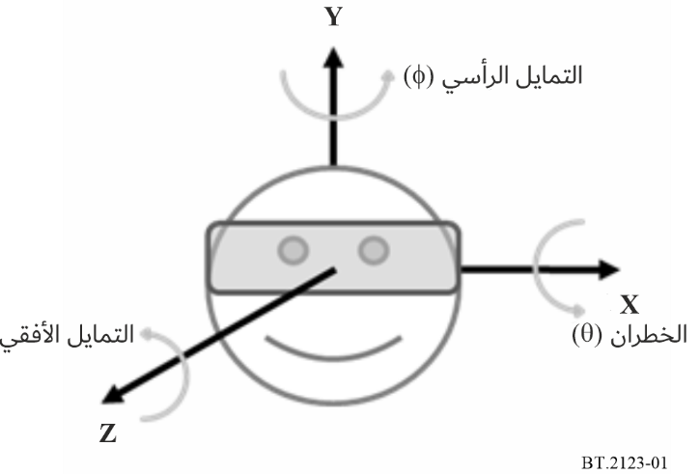
زاوية التمايل الرأسي (φ) تشير إلى زاوية الدوران حول المحور Y بالدرجات.
النوع: قيم عشرية بعلامات عشرية متحركة
المدى: في المدى 180– إلى 180 بما في ذلك القيمتان الحديتان
زاوية الخطران (θ) تشير إلى زاوية الدوران حول المحور X بالدرجات.
النوع: قيم عشرية بعلامات عشرية متحركة
المدى: في المدى 90– إلى 90 بما في ذلك القيمتان الحديتان
زاوية التمايل الأفقي تشير إلى زاوية الدوران حول المحور Z بالدرجات.
النوع: قيم عشرية بعلامات عشرية متحركة
المدى: في المدى 180– إلى 180 بما في ذلك القيمتان الحديتان

2 أنساق الإسقاط شامل الاتجاهات
مدخلات هذه الفقرة:
- عرض الصورة (w) وارتفاع الصورة (h)، العرض والارتفاع، على التوالي للصورة المستطيلة الشاملة في عينات.
- النقطة المركزية لموقع العينة (i وj ) على امتداد المحورين الأفقي والرأسي، على التوالي.
مخرجات هذه الفقرة:
- الإحداثيات الزاوية (φ وθ) للعينة بالدرجات نسبة إلى محاور الإحداثيات المحددة في الفقرة 1.
ويتحصّل على الإحداثيات الزاوية (φ وθ) لموقع العينة luma، بالدرجات، بالمعادلتين التاليتين للتقابل العمودي المنتظم، كما هو مبين في الشكل 2.
φ = ( i ÷ w − 0.5 ) * 360
θ = ( 0.5 − j ÷ h ) * 180
الشكل 2
تعريف إحداثيات أخذ العينات
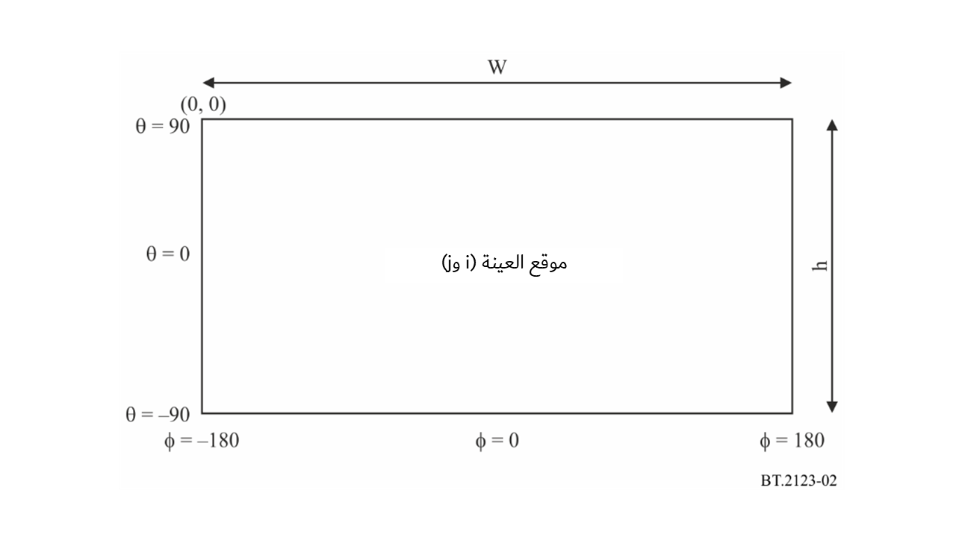

الملحق 2
(إعلامي)
خصائص عرض الصورة º360
عرض الصورة ◦360 على شاشة مثبتة على الرأس (HMD) يتطلب خصائص مكانية على النحو المبيَّن في الجدول 4.
الجدول 4
متطلبات الخصائص المكانية لشاشة مثبتة على الرأس (HMD) تعرض صور بزاوية ◦360
الخصائص المكانية |  | المتطلبات
مجال الرؤية (FV) | الأفقي (FV_{H}) | FV_{H} ≥ 240º
مجال الرؤية (FV) | الرأسي (FV_{V}) | FV_{V} ≥ 160º
الاستبانة المكانية (SR) | FV_{H} ≤ 100º, FV_{V} ≤ 90º | SR ≥ 30 cpd
الاستبانة المكانية (SR) | 100º < FV_{H} ≤ 160º, 90º < FV_{V} ≤ 110º | SR ≥ 8 cpd
الاستبانة المكانية (SR) | 160º < FV_{H}, 110º < FV_{V} | SR ≥ 1 cpd
‏ملاحظة بشأن الجدول ‎4: ‏تستند هذه المتطلبات إلى التقرير ‎ITU-R BT 2506-1

لمواد البرامج التي يمكن للمستعمل أن ينظر حوله في أي اتجاه ثلاث درجات للحرية (التمايل الرأسي والخطران والتمايل الأفقي). وهناك حالة استعمال نمطية تتمثل في مستعمل يجلس على مقعد وينظر إلى محتوى VR/360° ثلاثي الأبعاد معروض على شاشة مثبتة على الرأس (HMD) ويقدّم الشكل 1 المزيد من التفاصيل.
يستند هذا الملحق إلى المواصفات الواردة في المعيار ISO/IEC 23090-2، نسق الوسائط شاملة الاتجاهات.

